标书类别: 建 筑 工 程
标书编号：第WJGC2020-003号

焙烧及石墨化车间屋面玻璃钢瓦改造工程
招 标 文 件

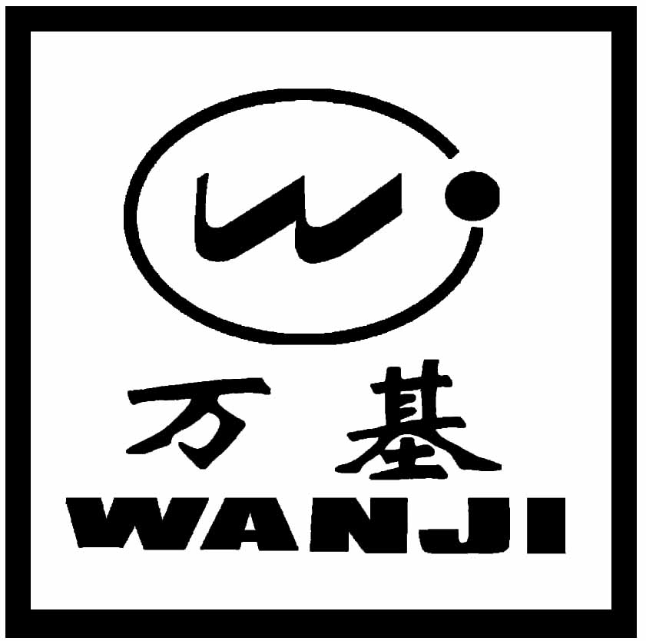

招 标 人：万基控股集团石墨制品有限公司
招标机构：万基控股集团有限公司招标中心
二○二〇年四月

投标邀请函
：
1、万基控股集团有限公司招标中心拟对万基控股集团石墨制品有限公司焙烧及石墨化车间屋面玻璃钢瓦改造工程施工进行招标，现邀请贵单位按招标文件规定的内容和要求参加本次招标工程投标。
2、被邀请的投标人可自2020年4月23日至4月29日17:30前到万基控股集团有限公司招标中心（万基大厦四楼）领取招标文件、或以邮件形式接收招标文件、或从万基控股集团有限公司网站下载招标文件。
3、递交投标文件截止时间和地点：
（1）递交投标文件时间：2020年4月30日15：00（北京时间）。
（2）递交投标文件地点：新安县产业集聚区万基大厦四楼开标室。
4、招标人定于2020年4月30日15：00（北京时间）在新安县产业集聚区万基大厦四楼开标室举行开标会议，届时投标人代表应到场参加。

招标机构：万基控股集团有限公司招标中心
地 址：河南省洛阳市新安县产业集聚区
联 系 人：赵公均
电 话：13707693293 0379-67333158

焙烧及石墨化车间屋面玻璃钢瓦改造工程
招 标 文 件
一、工程内容：
1、该工程位于万基石墨制品有限公司院内，根据环保要求需将焙烧、石墨化车间厂房顶部通风器进行全封闭，确定采用玻璃钢瓦垂直安装对通风器侧面进行封闭施工，玻璃钢瓦封堵高度2.6m，改造工程共计约1159m，其中石墨化车间1#线343m，石墨化2#线168m，焙烧1#线408m，焙烧2#线240m，车间屋面高度约21m（石墨2#线厂房高约16m）；厂房顶部通风器周围彩钢瓦部分损坏锈蚀严重，需更换新瓦，面积约200㎡。²
具体施工内容详见施工方案（附件4）。
2、投标单位必须到招标工程现场实地了解工程内容及施工环境。
二、标段划分：
本次招标工程设定一个标段。
三、工程量计算方法：
最终工程量以招标方认可的实际施工工程量为准。
四、报价方式：
1、本次招标采用综合包干单价承包方式：
本次招标采用综合包干单价承包方式，即 元/m²。投标单位根据自身实力自主确定报价（详见附表1）。报价时需考虑高空作业、施工难度大、施工环境差等因素。
综合包干单价包括：工程发包内容中人工费、材料费（不含施工现场用
水电费；玻璃钢瓦及彩钢瓦材料由业主提供，其他材料及辅材施工方自行购买，工程结算时施工方购买的主要材料以招标方华实商贸公司确认价格为准）、机械费、措施费、管理费、税费、利润等一切费用，除此以外，招标方不再向中标单位支付任何费用。
2、中标单位的投标报价为签定合同时的最高价格。
3、本次招标允许二次报价。
五、评标方法：
招标方根据各投标单位的报价、工期、施工组织设计等做出综合评价。评分办法详见附件1。
六、材料供应方式：
1、采用的镀锌C型钢檩条及辅助材料均由中标单位自行采购。
2、报价表中主材（镀锌C型钢檩条）单价为暂定价，在工程结算时以招标方华实商贸公司确认价格为准。
3、中标单位供应材料：
中标单位采购的材料必须是符合国家有关规定的合格产品，其规格、型号、质量经招标方同意后方可用于本工程中，否则，招标方有权拒绝验收使用，同时中标单位应按招标方要求时间将低劣产品运出施工场地，并承担由此发生的费用，由此延误的工期不予顺延。
七、质量要求：
1、全部单位工程均应验收合格，且必须符合设计要求，同时满足现行国家和行业规范及标准。
2、如果工程质量达到合同约定条件，不奖不罚；如果达不到约定条件，招标方可要求中标单位返工，直至达到合同约定条件，并由中标单位承担返工费用。若中标单位不进行整改或整改后仍不合格，招标方有权解除合同，中标单位应承担由此造成的一切损失。
八、安全、文明施工：
1、中标单位在施工过程中，若对第三方和招标方的财产或其他权利造成损害的，中标单位应自行承担全部责任并予以赔偿。
2、中标单位对其在施工现场的工作人员进行安全教育，并对他们的安全负责。由于中标单位安全措施不力所造成的事故责任和因此发生的费用，由中标单位负责承担。
3、中标单位应强化文明施工管理，提高施工现场管理水平，严格按经招标方批准的现场平面布置和作业范围进行施工，在施工期间不允许占道堆放材料和进行其它作业，所有施工垃圾应随时清运出施工现场，保持施工区域内清洁整齐，道路畅通。若达不到上述要求，而又未在招标方规定时间内整改完毕，招标方有权雇用人工或机械进行清理，其所需费用由招标方确定，并从中标单位工程款中扣除。
九、工期：
1、根据工程实际情况自主申报（填报位置详见附表1），但必须满足招标方要求。
2、本工程必须按合同约定的时间开、竣工，工期每拖延一天（属招标方责任及不可抗力影响的工期顺延），中标单位按2000元/天向招标方支付违约金，依次类推，不满一天者按一天计算；逾期达十日，招标方有权单方解除合同，并要求中标单位承担合同总价款10%的违约金。
十、付款办法：
本工程不支付工程预付款。工程完工按招标方认可的中标单位编报的已完工程形象进度80%进行支付工程进度款。工程结束并提供完整竣工资料，竣工结算结束，招标方向中标单位支付至实际工程总价款的95%，预留5%作为工程质保金，待工程质保金约定时间（整两年）期满双方验收无质量问题后14天内无息返还乙方。
十一、保修
1、中标单位应按国家规定的保修期限对工程进行保修。质量保修期从招标方代表批准的工程实际竣工日期算起。
2、工程质量保修金和支付办法将按招标文件第十条付款办法有关规定执行。
十二、对投标企业要求：
1、招标方式及资质要求
1.1本工程采用公开招标方式。
1.2投标人必须是具有钢结构工程专业承包三级及以上资质或相应资质的施工企业，并且得到招标人发出的投标邀请者。
1.3 投标人在收到投标邀请函后于2020年4月29日17：30前，携带企业法人营业执照、企业资质证书、安全生产许可证、税务登记证、组织机构代码证、法人授权委托书等相关证件原件及加盖单位公章复印件一份，到万基控股集团有限公司招标中心审查、备案（已在招标中心审查、备案过的投标人除外）。
投标方应对所提供的所有证明、证书及相关资料负法律责任。
1.4 本工程不接受联合体投标。
2、投标费用
投标单位应承担起编制有关投标文件、递交投标文件及合同签署之前所涉及的一切费用。不管投标结果如何，招标单位对上述费用不负任何责任。
十三、投标书及其它：
1、投标单位首先响应标书要求，不符合本招标文件要求的投标书，不得参评，应视为废标。
2、投标书为报价表一份（详见附表1）和施工组织设计三份，报价表和施工组织设计分开密封，报价表下部报价单位一栏应由法人或委托代理人签字、加盖单位行政公章，施工组织设计应加盖单位行政公章。标书应按要求各自装袋密封、加盖单位行政公章及法人代表印鉴。
3、投标时还应携带法人授权委托书（详见附件2）原件、投标人廉政承诺书（详见附件3）原件，企业法人营业执照、企业资质证书、安全生产许可证、税务登记证、组织机构代码证等加盖公章复印件。
十四、投标保证金：
投标保证金壹万元人民币，采用支票或电汇方式缴纳至万基控股集团财务管理中心石墨财务处。公司名称：万基控股集团石墨制品有限公司；开户行：建行新安县支行；账号：41001592110050201806
最终以万基控股集团有限公司财务管理中心所开收到凭证为准。
招标结束后，未中标单位的投标保证金应当在中标单位与招标方签订合同后5日内退还；中标单位的投标保证金可充抵履约保证金。
十五、投标有效期：
投标有效期为：60天。
十六、时间安排：
1、投标书送交时间：2020年4月30日15:00时
地点：新安县产业集聚区万基大厦四楼
2、开标会议时间：2020年4月30日15:00时
地点：新安县产业集聚区万基大厦四楼

二○二〇年四月二十三日
附表1
焙烧、石墨化车间屋面玻璃钢瓦改造工程
投 标 报 价 表
序号 | 项目名称 | 规格  产地 | 单  位 | 数量 | 单价 | 其中 |  |  |  | 总价 | 备 注
 |  |  |  |  |  | 主材费 | 拆除费 | 制作费 | 安运费 | 总价 | 备 注
1 | 镀锌C型钢檩条 |  | t | 20.41 | 5200 | 5200 | ――― | ――― | ―――
2 | 镀锌C型钢檩条制安运 |  | t | 20.41 |  | ――― | ―――
3 | 玻璃钢瓦制安运 |  | m² | 3013.40 |  | ――― | ――― | ―――
4 | 旧彩钢瓦拆除 |  | m² | 200 |  | ――― |  | ――― | ―――
5 | 彩钢瓦围护制安运 |  | m² | 200 |  | ――― | ――― | ―――
6 | 总价合计 | （1+2+3+4+5）大写：
说明：
1.彩钢板制作、安装费用含包边及配件等全部费用。
2.表中主材为暂定价，工程结算时以甲方华实商贸认价为准；部分项目按综合包干价以单项计算费用，其他价格均为包干单价。
3.表中制作费和安运费为综合包干单价（主材费栏除外）：包括工程发包内容中人工费、材料费（不含施工现场用水电费）、机械费、措施费、管理费、税费（增值税率9%）、利润等一切费用，除此以外，甲方不再向乙方支付任何费用。
工期： 天
报价单位：
法定代表人或委托代理人签字：
时 间：2020年4月30日

附件1
焙烧及石墨化车间屋面玻璃钢瓦改造工程
招标评分办法
本次工程招标设定一个标段，评标均采用定量计分十分制，评标小组考虑以下因素对标书作出综合评价，并按得分高低排出每个标段第一、第二中标候选谈判人。
一、投标报价：6.0分
1.标底的计算公式为：
标底=参与投标单位的投标报价之和/参与投标的单位个数。
2.以标底为基准，投标报价与标底相同者，得4.5分；各投标报价与标底相比，每高出一个百分点在4.5分基础上扣0.15分，每低于一个百分点在4.5分基础上加0.15分。
3. 加分最多1.5分，减分最多1.5分。
4.二次报价在一次报价基础上只能减少或维持不变。
二、工期（1.5分）
1.按实际合理工期填报，标底的计算公式为：
标底=参与投标单位的合理工期之和/参与投标的单位有效工期个数。
2.以标底为基准，投标工期与标底相同者，得1.3分；各投标工期与标底相比，每少于标底5%的在1.3分基础上加0.05分，每高于标底5%的减0.05分，评标委员会认为不合理的工期在基础分上减0.5分。
3.加分最多0.2分，减分最多0.2分。
4.二次报价所报工期与一次报价所报工期相比只能减少或维持不变。
三、施工组织设计（2.5分）
根据施工组织设计内容的合理性、完整性酌情给分，最低不少于0.5分。
四、综合评分
一次、二次报价（含工期）及施工组织设计均根据上述评分办法计算得分，其中报价得分=一次报价（含工期）得分×30%＋二次报价（含工期）得分×70%。综合得分=报价（含工期）得分＋施工组织设计得分。

附件2

法定代表人授权委托书

本人 （姓名）系 （投标人名称）的法定代表人，现委托 （姓名）为我方代理人。代理人根据授权，以我方名义签署、澄清、说明、补正、递交、撤回、修改焙烧及石墨化车间屋面玻璃钢瓦改造工程投标文件，洽谈并签订合同及处理有关事宜，其法律后果由我方承担。

委托期限：
代理人无转委托权。

投标人： （盖单位章）
法定代表人： （签字）
身份证号码：
委托代理人： （签字）
身份证号码：
日期： 年 月 日

附件3
投标人廉政承诺书

为加强招标投标活动中的廉政建设，防止发生违法违纪行为，体现公开、公平、公正的原则，根据国家有关法律、法规和廉政建设责任制的规定，本投标人特作出如下承诺：
1、不与招标人、招标代理机构及其他投标人私下串通协商，进行围标、串标、抬标，控制投标价格。
2、不向招标人、招标代理机构、评标专家(小组成员)行贿，以不正当手段谋取中标。
3、不向招标投标监管人员请客、送礼及组织其它有可能影响客观公正监管的活动。
4、自觉遵守开标、评标现场工作纪律，不私下接触评标专家(小组成员)，不干扰正常的开标评标秩序。
5、不给责任人的违法违规行为说情。
如出现上述行为，本投标人自愿承担相关责任，接受招投标监督管理部门、纪检监察部门或司法机关调查处理。

投 标 人：（盖单位章）
法定代表人：（签字或盖章）
2020年 月 日

附件4
万基控股集团石墨制品有限公司
焙烧、石墨化车间屋面玻璃钢瓦改造工程

施
工
方
案

批 准：

审 核：

编 制：

日 期：

一、工程概况：
该工程位于万基石墨制品有限公司，根据环保要求需将焙烧、石墨化车间厂房顶部通风器进行全封闭，经与业主现场查勘确定采用玻璃钢瓦垂直安装对通风器侧面进行封闭施工，玻璃钢瓦封堵高度2.6m，改造工程共计约1159米，其中石墨化车间1#线343米，石墨化2#线168米，焙烧1#线408米，焙烧2#线240米，车间屋面高度约21m（石墨2#线厂房高约16m）；厂房顶部通风器周围彩钢瓦部分损坏锈蚀严重，需更换新瓦，面积约200m²，所有工程最终工程量依实结算。
二、施工方案：
1、玻璃钢瓦改造工程
①增加檩条：石墨化车间屋面原通风器每跨间距7米（焙烧车间每跨间距6米），施工时在每跨角钢立柱上距离屋面0.1m、1.3m、2.5m高处增加焊接三道C160镀锌C型钢檩条,厚度3mm，并对焊接部位进行防腐处理；
②安装玻璃钢瓦：安装玻璃钢瓦（玻璃钢瓦由业主提供），用钻尾螺丝固定在角钢檩条上，玻璃钢瓦搭接及固定施工需符合相关规范要求。
- 彩钢瓦修复工程
将损坏严重的彩钢瓦拆除，更换新瓦(彩钢瓦由业主提供)，用钻尾螺丝固定在檩条上。
三、质量保证措施
1、严把材料质量关，材料购进必须有产品合格证；
2、实行责任制，谁施工范围内出现质量问题谁负责。
3、做到自查、互查，建设单位检查，不经建设单位检查，不得进行下道工序。
四、安全文明施工措施
1、施工单位进场后及时办理安全协议、施工作业票等相关手续。
2、施工人员进入施工现场必须穿工作服，带安全帽，系安全带，带防护口罩。
3、禁止吸烟、禁带火种。
4、施工人员到达现场后及时进行上岗前安全文明教育。每天上班前进行安全警示，做到警钟长鸣，防患于未然。
五、其他
1、施工方必须听从建设单位指挥，爱护建设单位财产，文明施工，保证现场清洁，并及时清除施工垃圾，做好防护措施。
2、施工单位应与业主单位进行施工前施工计划交底，合理安排施工作业时间。

